Linguaggi, Compilatori e Modelli Computazionali
Esame del 28 Giugno 2022

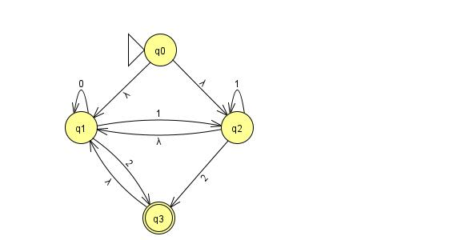
Esercizio 1. Definire (direttamente, senza fare trasformazioni) un DFA che rappresenti il linguaggio sull’alfabeto {a,b} delle stringhe a^{n}b^{m} in cui n mod 2 = 1 e m mod 3 ≠ 2. Ad esempio a, ab, aaaaa, aaabbbb, abbb appartengono al linguaggio mentre ε, b, abb, aa, aab, abbbbb e ba non vi appartengono.

Esercizio 2. Dato l’ε-NFA su alfabeto {0,1,2}:

Trasformarlo in DFA con l’algoritmo visto a lezione (definito nel libro di testo).

Esercizio 3. Progettare un automa a pila che riconosca per stato finale il linguaggio su alfabeto {0,1,2} che contiene le stringhe 0^{n}2x, dove n ≥ 0 e x è una stringa su {0,1} tale che: x contiene n zeri e al massimo 2 uni. Ad esempio 2, 21, 211, 0210, 02101, 0021001, 002010, 000201010 appartengono al linguaggio mentre ε, 0, 12, 201, 002110, 00210101 non vi appartengono.

Esercizio 4. Si consideri il linguaggio su alfabeto {0,1,2} delle stringhe 0^{2n}2x, dove n ≥ 0 e x è una stringa su {0,1} che contiene n zeri ed n uni. Ad esempio 2, 00201, 000021010, 000021001 appartengono al linguaggio mentre ε, 0, 00, 121, 020, 20, 00211, 00200, 0020, 0002101 non vi appartengono. Classificare il linguaggio dicendo se è un linguaggio regolare, libero, ricorsivo, ricorsivamente enumerabile, o nemmeno ricorsivamente enumerabile. Giustificare la risposta.

Esercizio 5. Si considerino gli automi (LTS) descritti, tramite algebra di processi, da:
M = (coin1euro-> M1 | coin2euro-> M2),
M1 = (coffee-> makeCoffee-> M | coin1euro-> M2),
M2 = (coffee-> makeCoffee-> M1 | cola-> giveCola-> M).
U = (coin1euro -> coin1euro -> coffee -> coin1euro -> cola -> U | coin2euro -> cola -> U).
||M_U = (M || U). Si disegnino gli automi (LTS) “M” e “U” e la loro composizione “||M_U”.

Esercizio 6. Si consideri la seguente grammatica:
S → bSd | Sc | a | ε
Dire se si tratta o meno di grammatica di tipo SLR(1) presentando la corrispondente tabella di parsing. Mostrare le modalità di costruzione della tabella.

